**Дата:** 07.10.2024

**Клас:** 4 – А

**Предмет:** *фізична культура*

**Вчитель:** Старікова Н.А.

**Тема: *Організаційні вправи, загальнорозвивальні вправи. Положення тіла у просторі: виси*** ***(підтягування у висі (хлопці), у висі лежачи (дівчата). Елементи акробатики. Рухлива гра «Слухай музику».***

**Компетентності:** Уміння застосовувати науковий метод, спостерігати, аналізувати, формулювати гіпотези, збирати дані, проводити експерименти, аналізувати результати Дбайливе ставлення до власного здоров’я і збереження здоров’я інших людей, дотримання здорового способу життя. Співпраця з іншими для досягнення спільної мети

**Хід уроку**

***Під час дистанційного навчання дуже не хочеться вставати з ліжка, особливо дітям. Для того, щоб ранок розпочинався з користю, рекомендуємо зайнятись разом зарядкою. І корисно і приємно. У сьогоднішніх відео діти виконають ряд фізичних вправ, які легко виконувати вдома. Ніяке обладнання чи спортзал не потрібно!***

**1.** **Пригадайте правила техніки безпеки під час занять фізкультурою:**

[**https://www.youtube.com/watch?v=Jt4yzNZsuLg**](https://www.youtube.com/watch?v=Jt4yzNZsuLg)

**2. Загальнорозвивальні вправи.**

<https://www.youtube.com/watch?v=khsVokkTWdQ>

**3**. **Виконайте вправи на положення тіла у просторі: виси:**

[**https://www.youtube.com/watch?v=-35BylZXTxI**](https://www.youtube.com/watch?v=-35BylZXTxI)

**4. Елементи акробатики.**

[**https://www.youtube.com/watch?v=1posgohd54E**](https://www.youtube.com/watch?v=1posgohd54E)

**5. Танцювальна руханка .**

- *Спробуй виконати танцювальну руханку за посиланням* ***:***

[**https://www.youtube.com/watch?v=ZLZA3q2N4VA**](https://www.youtube.com/watch?v=ZLZA3q2N4VA)

**6. Рухлива гра «Слухай музику».**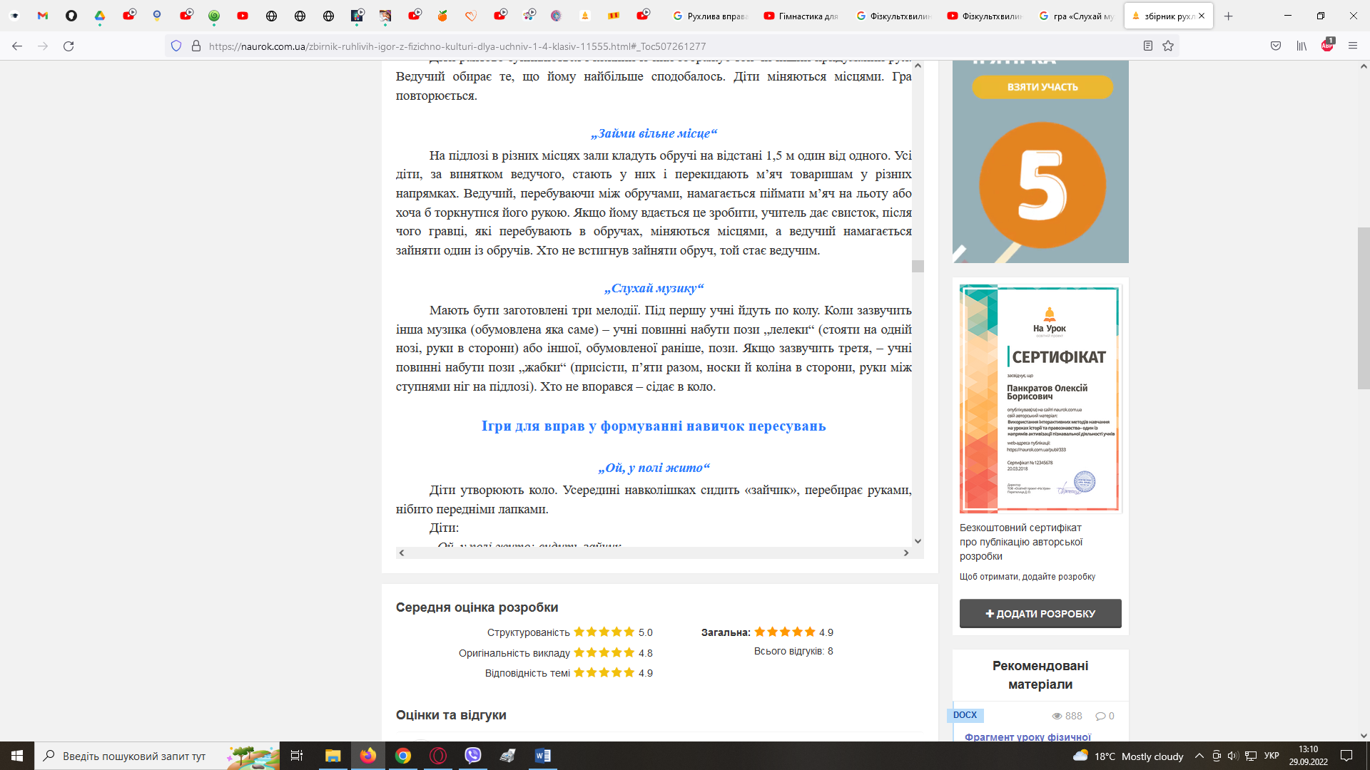

**Хід гри:**

***Бажаю гарного настрою та міцного здоров’я!!!***